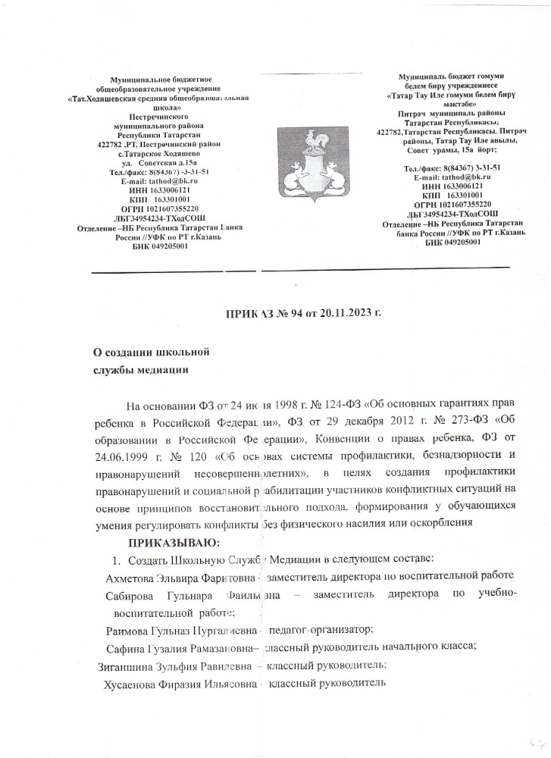
- Возложить ответственность за руководство Школьной Службой Медиации на заместителя директора по воспитательной работе Ахметовой Э.Ф.
- Утвердить:
  - Положение о Школьной Службе Медиации (Приложение 1).
  - План работы Школьной Службы Медиации 2023 - 2024 учебный год (Приложение 2).
  - Функциональные обязанности участников Школьной Службы Медиации (Приложение 3).
- Ответственному за ведение школьного сайта Сафиной И.Р. разместить на сайте школы и систематически обновлять информацию о деятельности Школьной Службы Медиации.
- Вести отчетность по утвержденной форме (Приложение 4).
- Контроль за исполнением данного приказа возложить на заместителя директора Ахметовой Э.Ф.

Директор Мифтахова Р.Р.
ФИО
Исп. ФИО Ахметова Э.Ф.

